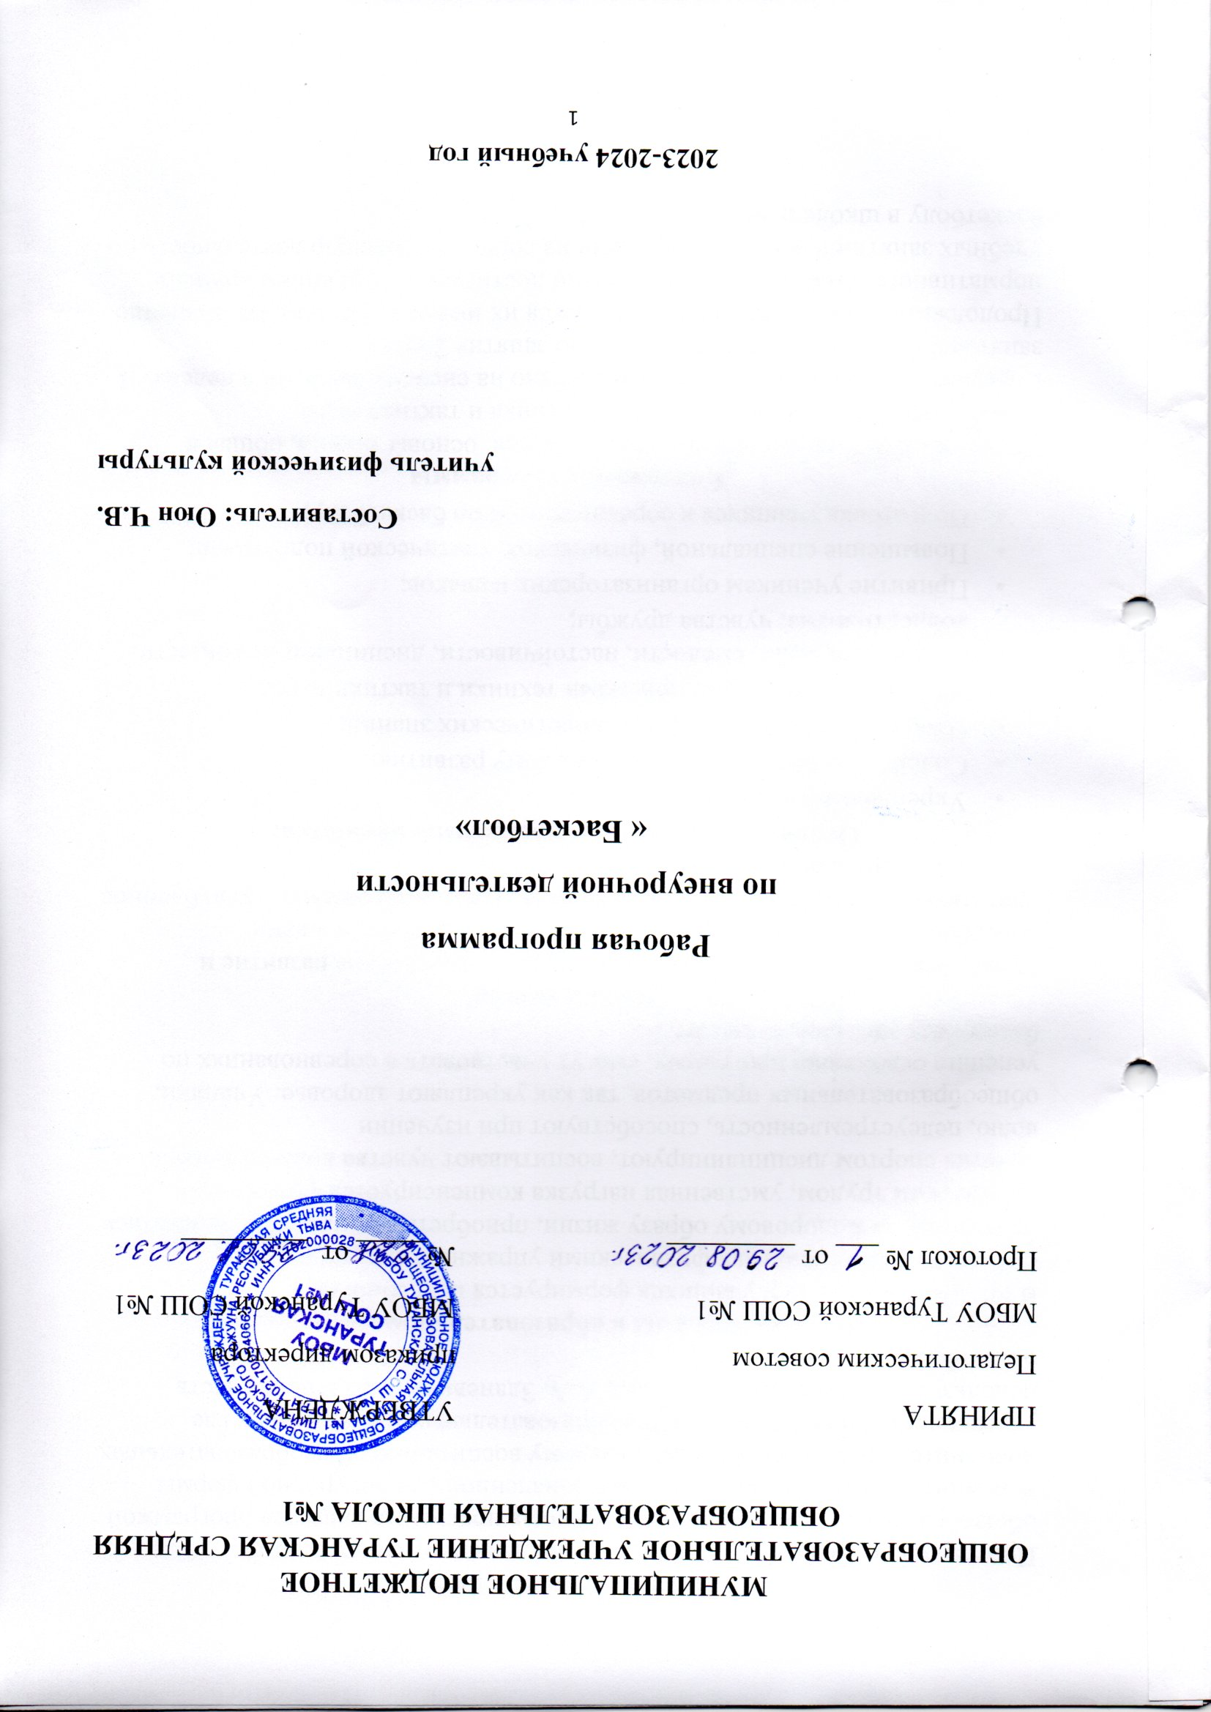Пояснительная записка
Программа по баскетболу предназначена для спортивных секций общеобразовательных учреждений. Данная программа является программой дополнительного образования, предназначенной для внеурочной формы дополнительных занятий по физическому воспитанию общеобразовательных учреждений. Применяется в общеобразовательных учреждениях, где используется программа В.И. Ляха, А.А. Зданевича, вариативная часть баскетбол.
Место программы в образовательном процессе.
В процессе изучения у учащихся формируется потребность в систематических занятиях физическими упражнениями, учащиеся приобщаются к здоровому образу жизни, приобретают привычку заниматься физическим трудом, умственная нагрузка компенсируется физической. Занятия спортом дисциплинируют, воспитывают чувства коллективизма, волю, целеустремленность, способствуют при изучении общеобразовательных предметов, так как укрепляют здоровье. Ученики, успешно освоившие программу, смогут участвовать в соревнованиях по баскетболу различного масштаба.
Цели и задачи
Игра в баскетбол направлена на всестороннее физическое развитие и способствует совершенствованию многих необходимых в жизни двигательных и морально-волевых качеств. Цель программы – углубленное изучение спортивной игры баскетбол.
Основными задачами программы являются:
- Укрепление здоровья;
- Содействие правильному физическому развитию;
- Приобретение необходимых теоретических знаний;
- Овладение основными приемами техники и тактики игры;
- Воспитание воли, смелости, настойчивости, дисциплинированности, коллективизма, чувства дружбы;
- Привитие ученикам организаторских навыков;
- Повышение специальной, физической, тактической подготовки;
- Подготовка учащихся к соревнованиям по баскетболу;
Содержание программы
Материал программы дается в трех разделах: основы знаний, общая и специальная физическая подготовка; техника и тактика игры.
Содержание данной программы рассчитано на систему занятий в неделю :1 занятие в неделю; продолжительностью занятия 2часа (90минут).
Продолжительность занятий определяется их интенсивностью. Выполнение нормативного объема учебного времени достигается сложением времени учебных занятий и затратами времени на соревновательную деятельность по баскетболу в школе и вне ее.
Теоретическая подготовка включает вопросы истории и современного состояния баскетбола, правил соревнований по баскетболу, техники безопасности, а также вопросы, связанные с гигиеническими требованиями.
Физическая подготовка дифференцирована на упражнения общей и специальной подготовки. Техническая подготовка включает упражнения без мяча и с мячом. В состав упражнений с мячом входят передача, прием, ведение и броски по кольцу.
Тактические действия включают действия (индивидуальные и командные) игрока в нападении и защите.
Распределение учебного времени по реализации видов подготовки в процессе занятий школьной секции по баскетболу для учащихся 5–11-х классов представлено в примерном учебном плане.

Учебный план секционных занятий по баскетболу
Таблица 1
№ | Виды спортивной подготовки
1. | Теоретическая | 3
2. | Техническая | 30
 | 2.1 Имитация упражнений без мяча
 | 2.2 Ловля и передача мяча
 | 2.3.Ведение мяча
 | 2.4. Броски мяча
3. | Тактическая | 12
 | 3.1 Действия игрока в нападении
 | 3.2 Действия игрока в защите
4. | Физическая | 9
 | 4.1 Общая подготовка
 | 4.2 Специальная
5. | Участие в соревнованиях по баскетболу | 14
6. | Тестирование | 2
7. | Итого | 70

Содержательное обеспечение разделов программы
Теоретическая подготовка
1. Развитие баскетбола в России и за рубежом.
2. Общая характеристика сторон подготовки спортсмена.
3. Физическая подготовка баскетболиста.
4. Техническая подготовка баскетболиста.
5. Тактическая подготовка баскетболиста.
6. Психологическая подготовка баскетболиста.
7. Соревновательная деятельность баскетболиста.
8. Организация и проведение соревнований по баскетболу.
9. Правила судейства соревнований по баскетболу.
10. Места занятий, оборудование и инвентарь для занятий баскетболом.

Физическая подготовка
1. Общая физическая подготовка.
Общеразвивающие упражнения: элементарные, с весом собственного веса, с партнером, с предметами (набивными мячами, гимнастическими палками, обручами, с мячами различного диаметра, скакалками), на снарядах (перекладина, опорный прыжок, стенка, скамейка, канат). Подвижные игры. Эстафеты. Полосы препятствий. Акробатические упражнения (кувырки, стойки, перевороты, перекаты).
2. Специальная физическая подготовка. Упражнения для развития быстроты движений баскетболиста. Упражнения для развития специальной выносливости баскетболиста. Упражнения для развития скоростно-силовых качеств баскетболиста. Упражнения для развития ловкости баскетболиста.
Техническая подготовка
1. Упражнения без мяча. Прыжок вверх-вперед толчком одной и приземлением на одну ногу. Передвижение приставными шагами правым (левым) боком: с разной скоростью; в одном и в разных направлениях. Передвижение правым – левым боком. Передвижение в стойке баскетболиста. Остановка прыжком после ускорения. Остановка в один шаг после ускорения. Остановка в два шага после ускорения. Повороты на месте. Повороты в движении. Имитация защитных действий против игрока нападения. Имитация действий атаки против игрока защиты.
2. Ловля и передача мяча. Двумя руками от груди, стоя на месте. Двумя руками от груди с шагом вперед. Двумя руками от груди в движении. Передача одной рукой от плеча. Передача одной рукой с шагом вперед. То же после ведения мяча. Передача одной рукой с отскоком от пола. Передача двумя руками с отскоком от пола. Передача одной рукой снизу от пола. То же в движении. Ловля мяча после отскока. Ловля высоко летящего мяча. Ловля катящегося мяча, стоя на месте. Ловля катящегося мяча в движении.
3. Ведение мяча. На месте. В движении шагом. В движении бегом. То же с изменением направления и скорости. То же с изменением высоты отскока. Правой и левой рукой поочередно на месте. Правой и левой рукой поочередно в движении. Перевод мяча с правой руки на левую и обратно, стоя на месте.
4. Броски мяча. Одной рукой в баскетбольный щит с места. Двумя руками от груди в баскетбольный щит с места. Двумя руками от груди в баскетбольный щит после ведения и остановки. Двумя руками от груди в баскетбольную корзину с места. Двумя руками от груди в баскетбольную корзину после ведения. Одной рукой в баскетбольную корзину с места. Одной рукой в баскетбольную корзину после ведения. Одной рукой в баскетбольную корзину после двух шагов. В прыжке одной рукой с места. Штрафной. Двумя руками снизу в движении. Одной рукой в прыжке после ловли мяча в движении. В прыжке со средней дистанции. В прыжке с дальней дистанции. Вырывание мяча. Выбивание мяча.

Тактическая подготовка
Защитные действия при опеке игрока без мяча, с мячом. Перехват мяча. Борьба за мяч после отскока от щита. Быстрый прорыв. Командные действия в защите, в нападении. Игра в баскетбол с заданными тактическими действиями.
Методы и формы обучения
Словесные методы:
объяснение, рассказ, замечание, команды, указания.
Наглядные методы:
показ упражнений, наглядные пособия, видеофильмов.
Практические методы:
Метод упражнений; игровой; соревновательный, круговой тренировки.
Формы обучения:
Индивидуальная, фронтальная, групповая, поточная.
Материально- техническое обеспечение
- Щиты с кольцами
- Стойки для обводки
- Гимнастическая стенка
- Гимнастическая скамейка
- Скакалки
- Гимнастические маты
- Мячи баскетбольные
- Гантели различной массы
- Насос ручной со штурцером.

Календарно-тематическое планирование секции «Баскетбол», 70 часов.

№  п/п | Содержание материала | Количество  часов | Дата
№  п/п | Содержание материала | Количество  часов | план | факт
1 | Медицинское обследование учащихся  Техника безопасности | 1 | 6.09
2 | Знакомство с упражнениями по физической подготовке баскетболистов | 1 | 8.09
3 | Совершенствование упражнений ОФП | 1 | 13.09
4 | Зачетные требования | 1 | 15.09
5 | Правила техники баскетбола | 1 | 20.09
6 | Техника нападения.  ОФП | 1 | 22.09
7 | Техника перемещений | 1 | 27.09
8 | Тактика перемещений.  СФП | 1 | 29.09
9 | Техника владения мячом | 1 | 4.10
10 | Передача мяча двумя руками от груди.  ОФП | 1 | 6.10
11 | Передача мяча двумя руками с отскоком мяча от пола | 1 | 11.10
12 | Передача мяча двумя руками сверху.  ОФП | 1 | 13.10
13 | Передача мяча одной рукой от плеча  Техника безопасности | 1 | 18.10
14 | Передача мяча одной рукой сверху (крюком) | 1 | 20.10
15 | Передача мяча одной рукой снизу.ОФП | 1 | 25.10
16 | Передача мяча одной рукой за спиной | 1 | 27.10
17 | Передача мяча снизу назад | 1 | 1.11
18 | К.у. Приемы передачи мяча | 1 | 3.11
19 | Совершенствование ОФП | 1 | 8.11
20 | Совершенствование СФП | 1 | 10.11
21 | Игра  Техника безопасности | 1 | 15.11
22 | Техника ведения мяча | 1 | 17.11
23 | Техника бросков мяча по кольцу | 1 | 22.11
24 | Бросок одной рукой от плеча с места.  ОФП | 1 | 24.11
25 | Бросок одной рукой мяча от плеча в движении | 1 | 29.11
26 | Бросок одной рукой в прыжке  Техника безопасности | 1 | 1.12
27 | Игра баскетбол.  ОФП | 1 | 6.12
28 | Бросок двумя руками.  ОФП | 1 | 8.12
29 | Ведение мяча | 1 | 13.12
30 | Техника защиты | 1 | 15.12
31 | Техника перемещений | 1 | 20.12
32 | Упражнения ОФП | 1 | 22.12
33 | Перехват мяча.  ОФП | 1 | 27.12
34 | Вырывание мяча  Техника безопасности | 1 | 29.12
35 | Выбивание мяч.  СФП | 1 | 10.01
36 | Техника накрывания мяча | 1 | 12.01
37 | Соревнование по баскетболу.  ОФП | 1 | 17.01
38 | Сочетание приемов игры в баскетбол | 1 | 19.01
39 | Соревнование по баскетболу с командой из СОШ №2. | 1 | 24.01
40 | Технические приемы баскетболиста | 1 | 26.01
41 | Упражнения в передвижении.  СФП | 1 | 31.01
42 | Упражнения в ловле и передачах  Техника безопасности | 1 | 2.02
43 | Совершенствование техники передвижения | 1 | 7.02
44 | Совершенствование упражнений в бросках | 1 | 9.02
45 | Упражнения в ведении.  ОФП  Техника безопасности | 1 | 14.02
46 | Упражнения в перемещениях защитника | 1 | 16.02
47 | Подвижные игры  Техника безопасности | 1 | 21.02
48 | Упражнения в овладении мячом.  СФП | 1 | 28.02
49 | Теоретический материал. Условия выполнения упражнений | 1 | 2.03
50 | Соревнование по баскетболу | 1 | 7.03
51 | Тактика нападения.  Волевая подготовка | 1 | 14.03
52 | Индивидуальные действия | 1 | 16.03
53 | Групповые действия | 1 | 21.03
54 | Правила пересечения | 1 | 23.03
55 | Тактические комбинации игры.  СФП | 1 | 28.03
56 | Командные действия.  Волевая подготовка  Техника безопасности | 1 | 30.03
57 | Тактика защиты.  СФП | 1 | 4.04
58 | Индивидуальные действия | 1 | 6.04
59 | Командные действия | 1 | 11.04
60 | Игра баскетбол.  СФП  Техника безопасности | 1 | 13.04
61 | Тактическая подготовка баскетболистов (теория) | 1 | 18.04
62 | Тактика нападения.  Игра баскетбол.  СФП. | 1 | 20.04
63 | Тактика защиты.  Игра баскетбол | 1 | 25.04
64 | Соревнования между командами спортивной секции двух школ. | 1 | 27.04
65 | Упражнения общей физической подготовки.  СФП.  Техника безопасности | 1 | 4.05
66 | Общие правила игры в баскетбол. К./у. | 1 | 11.05
67 | Зачетное занятие  Техника безопасности | 1 | 16.05
68 | Волевая подготовка учащихся | 1 | 18.05
69 | Соревнования по баскетболу | 1 | 23.05
70 | Игра «Баскетбол»  Техника безопасности | 1 | 25.05-30.05

Дополнительные обобщающие материалы
Литература для учителя:
Организация работы спортивных секции в школе: программы и рекомендации/ авт.-сост. А.Н. Каинов. – Волгоград: Учитель 2010.
Баландин Г.А. Урок физкультуры в современной школе.
Г.А. Баландин, Н.Н. Назарова, Т.Н. Казакова. – М.: Советский
спорт,2007.
Ковалько В.И. Индивидуальная тренировка
Кузнецов В.С. Упражнения и игры с мячом, 2009.
Мини – баскетбол в школе. Ю.Ф. Буйлин
Воспитание физических качеств (метод пособие) 2004 год.
Методика физического воспитания учащихся 10-11 классов 2005 год
Интернет – ресурсы
Сеть творческих учителей www.it-n.ru
http://www.bibliotekar.ru библиотека
http://ru.savefrom.net/ для скачивания видео с интернета
http://www.it-n.ru/communities.aspx?cat_no=22924&tmpl=com Сеть
творческих учителей,
http://www.openclass.ru/sub/Физическая культура
Сообщество взаимопомощи учителей, физическая культура. Общество
учителей физической культуры.
http://www.uchportal.ru Учительский портал.
http://ballplay.narod.ru Персональный сайт
Скиндера Александра Васильевича. На сайте очень много полезной
информации по методике подготовки баскетболистов.
http://www.kes-basket.ru/ Школьная баскетбольная лига.
Литература для учащихся:
Литвинов Е.Н. Физкультура! Физкультура! _ М.:Просвещение.2004
Мейксон Г.Б. Физическая культура для 5-7 классов. М.: Просвещение, 2011
Виленский М.Я.; Туревский И.М. ; Матвеев А.П. Физическая культура: 8-9 кл. – М.: Просвещение, 2011
Лях В.И., Зданевич А.А. Физическая культура: 10-11 кл. – М.: Просвещение, 2011

Приложение 1

Техника безопасности на занятиях по баскетболу
Общие правила по предупреждению травматизма
при проведении уроков по подвижным и спортивным играм
1.Иметь собственную и соответствующую виду деятельности спортивную форму:
- при температуре выше +15оС – короткая форма, спортивная обувь;
- при температуре ниже +15оС – спортивный костюм, спортивная обувь.
2. Быть предельно внимательным и сосредоточенным при объяснении, рассказе, показе и выполнении упражнений, заданий и т.п.
3.Осознанно и интенсивно выполнять разминку, имитационные и специальные упражнения.
4.Без разрешения учителя не начинать выполнение упражнений и заданий.
5.Не расслабляться и не отвлекаться при выполнении упражнений и заданий.
6.Не начинать выполнение упражнения или задания без точного представления о его технических особенностях выполнения.
7.Оказывать необходимую помощь одноклассникам в случае необходимости.
8.Перед уроком снять все украшения, которые могут стать причиной травмы.
9.Длинные волосы должны быть собраны в «хвост» или заплетены в косичку
10.Ногти должны быть коротко острижены.
11.Очки должны быть на резинке и иметь роговую оправу.
12.Не бросать мяч под ноги игрокам.
13.Не передавать или подавать мяч ногой.
14.Строго соблюдать дисциплину, выполнять все требования и указания учителя.
15.Не нарушать определенную учителем организацию урока.
16.Все тренировочные игры проводить в соответствии с правилами вида.
17. О своем плохом самочувствии или травме (или своего товарища) немедленно сообщить учителю.
На уроках БАСКЕТБОЛА
Учитель должен следить за тем, чтобы учащиеся:
· Не выполняли ведение мяча с опущено головой.
· Не сталкивались, видели соперников и партнеров.
· Не толкались в спину и не отбирали мяч со спины.
· Не выставляли пальцы вперед навстречу передачи.
· Не передавали мяч в спину партнера.
· Не стояли под корзиной во время тренировки и выполнения бросков.
· Не ставили подножек.
· Не выставляли локти.
· Не делали блокировок.
· Не толкались руками.
· Не выполняли резкой передачи мяча с близкого расстояния.
Учащиеся должны помнить, что:
1. Запрещается без разрешения учителя брать инвентарь и выполнять физические упражнения; без наблюдения учителя находиться в спортивном зале и выполнять броски в кольцо;
2. Категорически запрещается висеть на дужке кольца, залезать на баскетбольный щит;
Во время ведения мяча
1. Не бить по мячу кулаком или ладонью
2. Не смотреть на мяч, а видеть игровое поле, партнеров, соперников
3. Уметь выбирать оптимальную скорость
4. Избегать столкновений:
· предугадывать перемещения соперника;
· уметь вовремя снизить скорость или остановиться;
· уметь изменять направление;
· уметь применять «финт»;
· уметь выполнять передачи
При передачах мяча
1. Не выставлять пальцы вперед, навстречу передаче
2. Не передавать мяч резко с близкого расстояния
3. Передавать мяч точно, с оптимальной скоростью
4. Не передавать мяч, если его не видит партнер
5. Не передавать мяч через руки
6. Не передавать мяч в ноги, живот, колени.
7. Не тянуться к мячу, если он не долетает, а выполнить перемещение
При бросках мяча в корзину
1. Не бить по рукам
2. Не толкать в спину
3. Не бросать через руки
4. Не стоять под корзиной
5. Видеть отскок мяча
6. Не наступать на ноги
7. Не разводить локти
8. Не отбирать мяч со спины
Во время игры
1. Не толкать в спину и локтями
2. Не отнимать мяч вдвоем
3. Не блокировать
4. Не ставить бедро
5. Не ставить подножек
6. Не выбивать мяч сверху во время ведения его соперником
7. Не бить по рукам
8. Не вырывать мяч сзади, через бедро, одной рукой
9. Не ставить подножек
10. Не цеплять соперника за руки.
11. Необходимо строго соблюдать правила игры в баскетбол, дисциплину, останавливать товарища, который ее нарушает, уважительно относиться к команде соперника.

